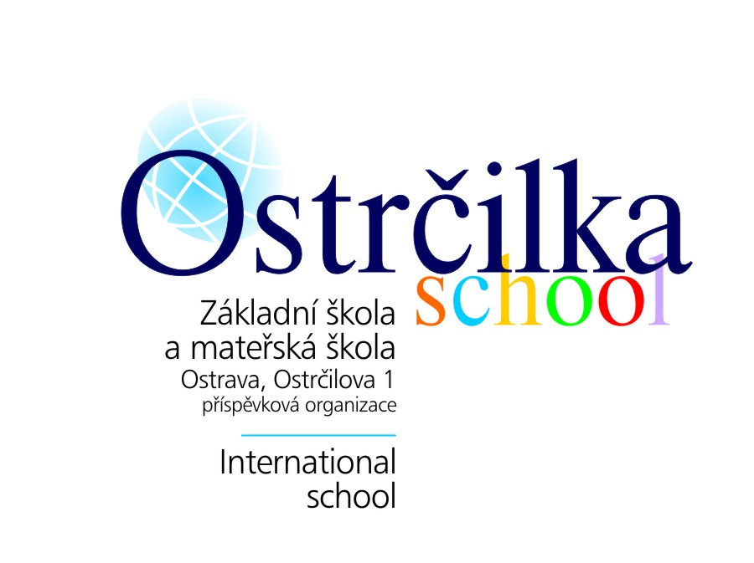
Přijímáme žáky do 6.ročníku bilingvních tříd pro šk.rok 2012/2013
Ostrčilova International School
Zvažujete přestup na víceleté gymnázium, ale nejste si jisti? Máte šikovné dítko, které potřebuje větší studijní zátěž? Dítko, které by se rádo intenzivněji věnovalo cizím jazykům, rádo v budoucnu studovalo nebo pracovalo v zahraničí? Nechcete, aby se učilo anglicky, ale učilo se v angličtině komunikovat a myslet?
Nabízíme vám možnost studia v bilingvní česko-anglické třídě!
Termín podání přihlášek: 31.1.2012 (kancelář zástupce ředitele) (event.31.3.,30.4.2012 pro další dvě kola)
Přihláška ke stažení na webu školy: www.zsostrcilova.cz
Přestupové zkoušky: angličtina + doložení pololetního vysvědčení 5.ročníku
Termíny zkoušek: 1.kolo 7.2.2012 8.00 hod.
2.kolo 24.4.2012 8.00 hod.
3.kolo 15.5.2012 8.00 hod.
Bližší informace: Mg.Hana Foltová, faera@seznam.cz
Možnost ukázkové hodiny v současném bilingvním 5.ročníku!
Podle počtu zájemců, otevřeme ve 2.pololetí tohoto školního roku přípravný kurz ke studiu pro žáky současného 5.ročníku. Podmínkou účasti na kurzu bude přijetí ke studiu. Cena kurzu: 3800.- .

Model 2.stupně bilingvního vzdělávání:
Typ výuky | Předmět
Bilingvní výuka | M, D, Z , ZSV, IT, VV, HV, TV
Anglická výuka | AJ
Česká výuka | ČJ, CH, PŘ, F
Kombinace obou + metoda CLIL | Seminář k přírodovědným předmětům
Další jazyk | ŠJ, FJ, NJ (výběr)

- výuka některých předmětů dvojjazyčně (česky/anglicky)
MATEMATIKA, DĚJEPIS, ZEMĚPIS, ZSV, IT, VV, HV, TV
- ANGLIČTINA - český vyučující + asistence rodilý mluvčí – výuka složená z konverzace + hlubšího zaměření na anglickou gramatiku, text
- ČESKÝ JAZYK – klasická výuka v plné dotaci hodin ZŠ
- další předměty vyučovány česky + doplňující seminář
CHEMIE, PŘÍRODOPIS, FYZIKA
Součástí doplňujícího semináře k těmto předmětům bude dvojjazyčná praktická část – pokusy, experimenty. Žáci budou seznamování se základní terminologií v těchto studijních oblastech.
- Vysvědčení – české + anglické slovní hodnocení

- Režim dne se řídí dle běžného rozvrhu ZŠ. Výuka do 12.35 nebo 13.30 + odpolední výuka.

- Navíc jsou ještě nabízeny i nepovinné odpolední, zájmové aktivity – kroužky (např.Model OSN, Board games, Kasteologie, apod.)
 Pojďte mezi nás! ☺

